Igra kao proces učenja
Igra je temeljna aktivnost u djetinjstvu . Fenomen igre postoji otkad postoji i ljudsko društvo. Oduvijek je osnovna aktivnost čovjekovog razvoja, a samim time i osnovna aktivnost djece. O značajnoj funkciji dječje igre, kao i njenoj stalnoj prisutnosti, svjedoče i arheološka nalazišta igračaka, crteži u pećinama i slično. Dječja je igra prvotno smatrana zabavom i razonodom, no razvojem predškolske pedagogije , dječju se igru počinje ozbiljnije shvaćati.
Djeca kroz igru istražuju, prikupljaju informacije, eksperimentiraju i provjeravaju svoje sposobnosti, dolaze do spoznaja o svojoj okolini, ali i sebi samima. „Igra, rad i učenje su osnovne aktivnosti predškolskog djeteta“ koje su međusobno povezane i nije ih moguće odvojeno promatrati jer djeca kroz igru rade, istražuju, a samim time i uče (Trnavac).
Značaj i karakteristike dječje igre
Karakteristike dječje igre teško je precizno odrediti zbog njezine raznovrsnosti i složenosti te mnogi autori navode različite karakteristike dječje igre. Igra ima značajnu ulogu u cjelokupnom razvoju i učenju djece, te se njene karakteristike mijenjaju ovisno o djetetovom uzrastu, donosno stupnju razvoja svakog djeteta kao pojedinca.
Vrste igre
Igra može biti vrlo raznolika, mnogostrana i složena, a njezina se raznolikost najčešće razvrstava u tri kategorije, a to su funkcionalna, simbolička i igra s pravilima.

Djeca vole igračke i igre!
Iako igračke na prvi pogled služe samo za zabavu, one predstavljaju mnogo više od puke igre kojom se krati vrijeme. Naime, pomoću većine igračaka djeca mogu nešto i naučiti zbog čega su najbolje igračke upravo one koje razvijaju djetetova osjetila, potiču interakciju s drugima i šire njihovu maštu.
Riječ je o didaktičkim igračkama.
Što su zapravo didaktičke igračke?
Iako se često priča o njima, mnogi roditelji nisu načisto s pojmom didaktička igračka. Riječ ‘didaktika’ dolazi iz grčkog glagola ‘didaskein’ što znači proučavati, obučavati i predavati.
Dakle, didaktička igračka je igračka koja nešto podučava, prvenstveno poboljšava motoričke i kognitivne sposobnosti, koordinaciju ruka-oko, uči o šarolikom svijetu boja, a zatim i o brojevima i slovima.
Djeca od najranije dobi reagiraju na podražaje didaktičkih igračaka
Djeca od trenutka rođenja reagiraju na vanjske podražaje stoga su didaktičke igračke prva stepenica u razvoju svakog djeteta. U početku su dovoljni nježni dodir i poljubac, a kad dijete malo odraste treba mu pružiti mogućnost da razvije sposobnost guranja i povlačenja.
S igračkama za razvoj motoričkih sposobnosti trebalo bi početi još kada dijete leži u kolijevci.
Osim što su didaktičke igračke od velike važnosti za djetetov razvoj u najranijoj dobi, evo još nekoliko prednosti edukativnih igračaka u dječjem odrastanju.
Didaktičkim igračkama djeca razvijaju osjet i osobnost
Razvijanje osjeta i osobnosti od velike je važnosti za djecu. Budući da po prvi puta istražuju svijet, sve im je novo! Dajući djeci edukativne igračke šarenih boja, različitih zvukova, pa i materijala, pred njih doslovno stavljate novi svijet kojeg bi inače upoznali znatno kasnije. Upravo kroz ta iskustva djeca počinju razvijati osobnost i počinju shvaćati što im se sviđa ili ne sviđa.
Didaktičke igračke podučavaju djecu životnim lekcijama
Određene edukativne igračke mogu podučiti djecu nekim životnim lekcijama. Na primjer, uzroku i posljedicama. Neke od takvih igračaka su zasigurno blokovi, kockice i ostale igračke koje će djeca kroz nekoliko sati slagati u određeni oblik da bi ih na kraju u nekoliko sekundi ponovno srušila.
Djeca pomoću blokova za slaganje mogu eksperimentirati i istraživati koliko ih visoko mogu složiti prije nego što se sve ne sruši. I tako ponovno i ponovno do kad ne shvate dokle mogu ići.

Didaktičke igračke potiču djecu na razmišljanje
Da bi se dijete moglo igrati s nekim igračkama, potrebno je znati i razmišljati i usredotočiti se na rješavanje zadatka što zahtijeva manji ili veći intelektualni napor. Dijete ove izazove prihvaća s velikim interesom jer je u njegovoj prirodi konstantno istraživati svijet oko sebe i tražiti rješenja na prepreke koje mu se nađu na putu.
Edukativne igračke zadržavaju dječji interes
Svako dijete uči drugačije. Neka djeca uče vizualno, a neka dodirom i pokretima. Didaktičke igračke omogućuju obje metode učenja što djeci omogućuje igru u kojoj će uživati.

Edukativne igračke utječu na emocionalni i društveni razvoj djeteta
Didaktičke igračke ne moraju se koristiti samo u edukativne svrhe. Djeca se moraju razviti i u emocionalnom i društvenom smjeru.
Didaktičke igračke mogu učiti djecu dijeljenju, igranju s drugima, čekanju na red za igru i vodstvu.
Jedna od takvih igračaka je i Čovječe ne ljuti se.

Igračke koje odlučite dati vašim mališanima mogu napraviti ogromnu razliku u njihovom razvoju. Mogućnost promatranja, igranja te doživljavanja određenih materijala i oblika oko sebe, svakom će djetetu predstaviti različite izazove, zahtijevat će različite vještine i omogućiti različita područja učenja.
Djeca mogu učiti od bilo koje igračke, ali širina i dubina učenja ovisi o samoj interakciji djeteta s tom igračkom. Zato svim roditeljima savjetujemo da im uz omiljene plišance, akcijske figurice i bebe, osigurate i nekoliko edukativnih igračaka!
Vjerujemo da Vaše dijete ima različite didaktičke igračke, no mi Vam predlažemo one koje možete izraditi sami od materijala koji Vam je dostupan kod kuće. Te se uvijek najbolje i najdraže!
Vaše odgojiteljice Crvene skupine!

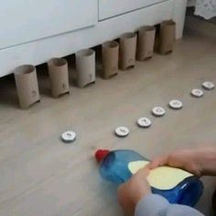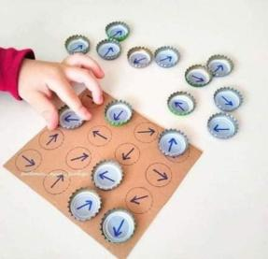
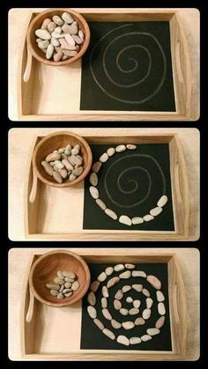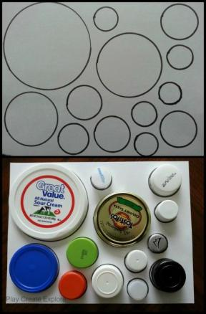
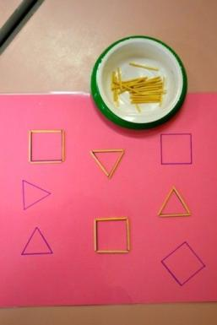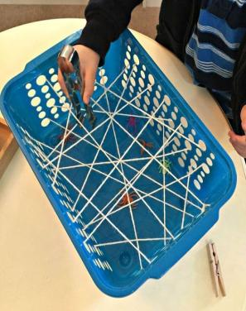
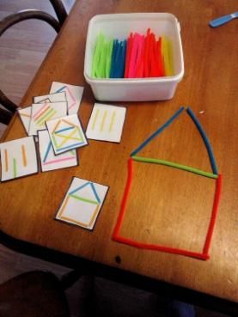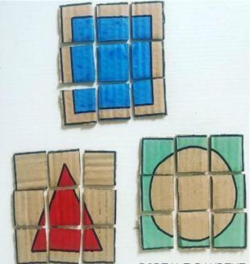
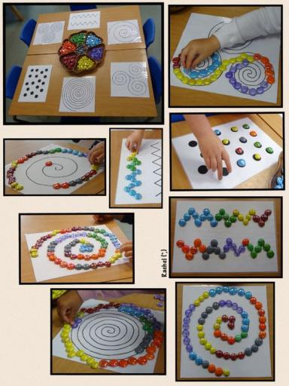
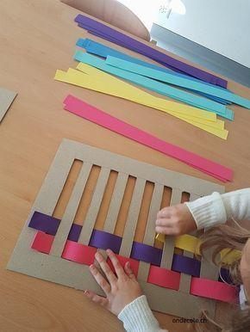
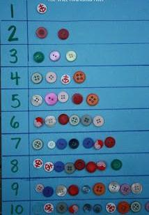
Fotografije: Pinterest

